**Lab 3.2: Thực hành với Bean Scope - phần 2**

Ở lab này, học viên sẽ được vận dụng kiến thức để hiểu rõ về Bean Scopes, cụ thể là về singleton và prototype ở trong Spring tương ứng.

**Đề bài:**

Sử dụng tiếp kiến thức về **Bean Scopes** để có thể thực hiện việc in ra thông tin ra ngoài màn hình console tương ứng.

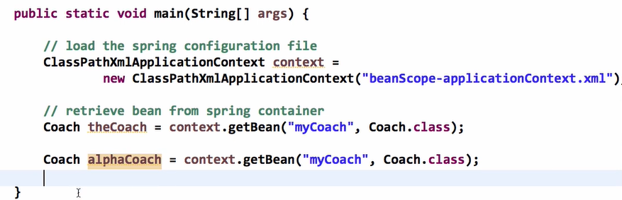

**Gợi ý làm bài:**

1. Bạn hãy kiểm tra hai 2 đối tượng bean, chúng có đang mang giá trị và cũng như nơi lưu trữ như nhau hay không thông qua toán tử “==”

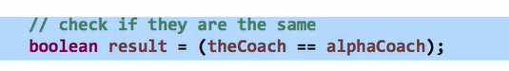

1. Thực hiện công việc in ra những thông tin tương ứng bao gồm:

* Giá trị trả về có kết quả so sánh 2 đối tượng **theCoach** và **alphaCoach**.
* Địa chỉ lưu trữ tương ứng của **theCoach**.
* Địa chỉ lưu trữ tương ứng của **alphaCoach**.

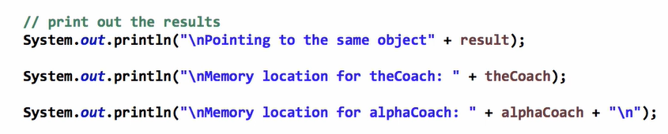

**Hãy nhớ thực hiện việc đóng context tương ứng.**

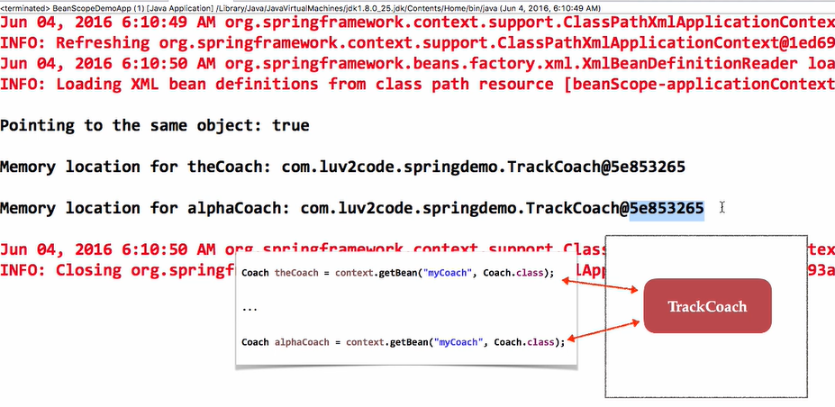

Bạn có thể thấy kết quả tương ứng như hình phía trên (Địa chỉ lưu trữ có thể khác như trong ảnh nhưng sẽ luôn luôn trả về giá trị là true).

1. Thực hiện thay đổi scope của bean thành scope = “prototype”

Tại đối tượng bean myCoach, thực hiện bổ sung thêm thuộc tính scope=”prototype”

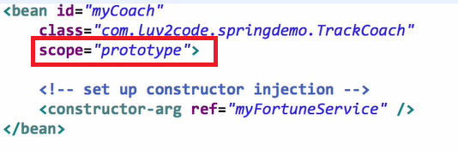

Thực hiện chạy kết quả, bạn sẽ thấy kết quả sẽ tương đương như sau.

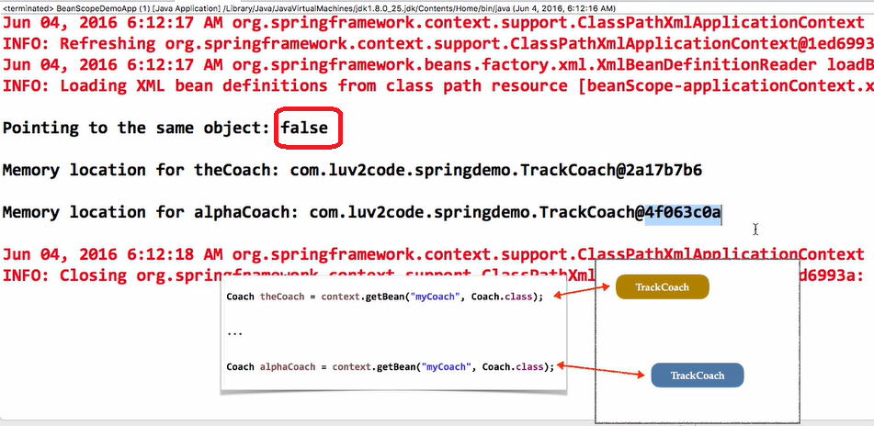

Kết quả sẽ trả ra false, khi bạn thay đổi scope thành prototype tương ứng ở đối tượng bean là **myCoach**.

**Hãy thực hiện chạy và kiểm tra thông tin ở màn hình console tương ứng**.